2019-2023
STRATEJİK PLANI

MARDİN NUSAYBİN
YERKÖY İLKOKULU

T.C.
PENDİK KAYMAKAMLIĞI

MAHİR İZ İLKOKULU

2019-2023 STRATEJİK PLANI

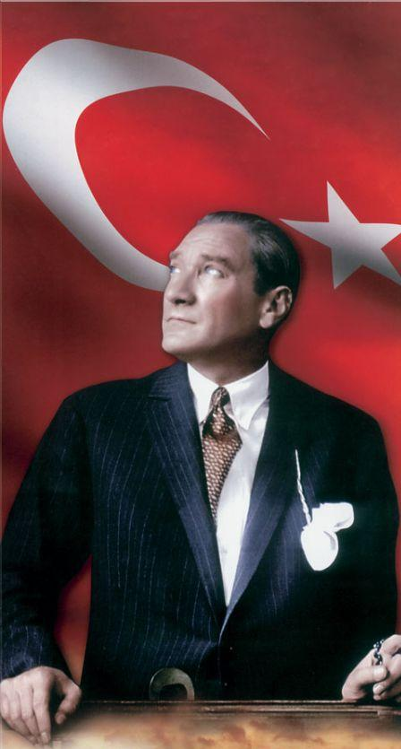

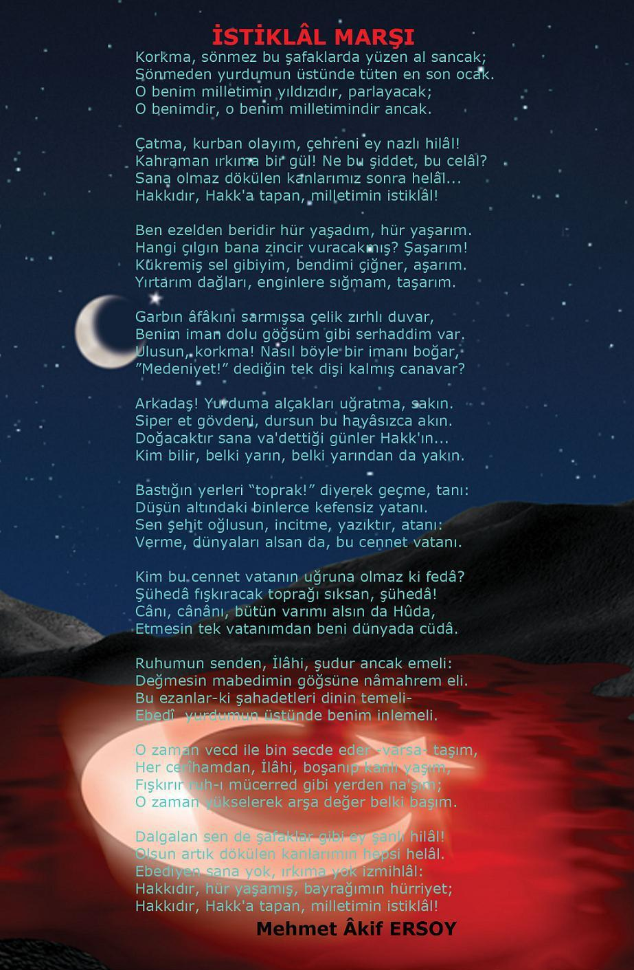

SUNUŞ

SUNUŞ
Çok hızlı gelişen, değişen teknolojilerle bilginin değişim süreci de hızla değişmiş ve başarı için sistemli ve planlı bir çalışmayı kaçınılmaz kılmıştır. Sürekli değişen ve gelişen ortamlarda çağın gerekleri ile uyumlu bir eğitim öğretim anlayışını sistematik bir şekilde devam ettirebilmemiz, belirlediğimiz stratejileri en etkin şekilde uygulayabilmemiz ile mümkün olacaktır. Başarılı olmak da iyi bir planlama ve bu planın etkin bir şekilde uygulanmasına bağlıdır.
Kapsamlı ve özgün bir çalışmanın sonucu hazırlanan Stratejik Plan okulumuzun çağa uyumu ve gelişimi açısından tespit edilen ve ulaşılması gereken hedeflerin yönünü doğrultusunu ve tercihlerini kapsamaktadır. Katılımcı bir anlayış ile oluşturulan Stratejik Plânın, okulumuzun eğitim yapısının daha da güçlendirilmesinde bir rehber olarak kullanılması amaçlanmaktadır.
Belirlenen stratejik amaçlar doğrultusunda hedefler güncellenmiş ve okulumuzun 2019-2023 yıllarına ait stratejik plânı hazırlanmıştır.
Bu planlama; 5018 sayılı Kamu Mali Yönetimi ve Kontrol Kanunu gereği, Kamu kurumlarında stratejik planlamanın yapılması gerekliliği esasına dayanarak hazırlanmıştır.
Okulumuza ait bu planın hazırlanmasında her türlü özveriyi gösteren ve sürecin tamamlanmasına katkıda bulunan stratejik planlama ekiplerimize, İlçe Milli Eğitim Müdürlüğümüz Strateji Geliştirme Bölümü çalışanlarına teşekkür ediyor, bu plânın başarıyla uygulanması ile okulumuzun başarısının daha da artacağına inanıyor ve başarılar diliyorum.

Mesut ONAL
Müdür Yetkili Öğretmen

İÇİNDEKİLER
SUNUŞ………………………………………………………………………………………..….. 4
İÇİNDEKİLER………………………………………………………………………………..…5
BÖLÜM I: GİRİŞ VE PLANHAZIRLIKSÜRECİ………………………………………..…..6
BÖLÜM II:DURUMANALİZİ………………………………………………………………....8
Tarihi Gelişim……………………………………………………………………………………….....9
Yasal Yükümlülükler……………………………………………………………………………........10
Faaliyet Alanlari ile Ürün ve Hizmetler……………………………………………………………..10
Kuruluş İçi Analiz………………………………………………………………………………….…12
Örgütsel Yapı…………………………………………………………………………………………….…12
İnsan Kaynakları…………………………………………………………………………………………...15
Teknolojik Düzey…………………………………………………………………………………………..16
Mali Kaynaklar………………………………………………………………………………………….....16
Paydaş Analizi…………………………………………………………………………………..……..17
PESTLE Analizi……………………………………………………………………………………….20
GZFT Analizi ………………………………………………………………………………………....22
Tespit ve İhtiyaçlar…………………………………………………………………………………..24
III. GELECEĞE BAKIŞ………………………………………………………………………………25
Misyon, Vizyon, Temel değerler……………………………………………………………………..26
Stratejik Amaçlar…………………………………………………………………………………….28
Stratejik Hedefler………………………………………………………………………………….…29
Performans Göstergeleri…………………………………………………………………………….30
Faaliyet/ Projeler………………………………………………………………………………….....31
Stratejiler…………………………………………………………………………………………….32
IV.BÖLÜM:MALİYETLENDİRME……………………………………………………………………………………………..34
V.BÖLÜM: İZLEMEVE DEĞERLENDİRME…………………………………………………………………………..35
EKLER…………………………………………………………………………………………………………………………………………………..36

BÖLÜM I

GİRİŞ ve PLAN HAZIRLIK SÜRECİ

2019-2023 dönemi stratejik plan hazırlanması süreci Üst Kurul ve Stratejik Plan Ekibinin oluşturulması ile başlamıştır. Ekip tarafından oluşturulan çalışma takvimi kapsamında ilk aşamada durum analizi çalışmaları yapılmış ve durum analizi aşamasında paydaşlarımızın plan sürecine aktif katılımını sağlamak üzere paydaş anketi, toplantı ve görüşmeler yapılmıştır.

Durum analizinin ardından geleceğe yönelim bölümüne geçilerek okulumuzun amaç, hedef, gösterge ve eylemleri belirlenmiştir. Çalışmaları yürüten ekip ve kurul bilgileri altta verilmiştir.

  - Stratejik Plan Üst Kurulu Ve Stratejiik Plan Hazirlama Ekibi

Üst Kurul Bilgileri |  | Ekip Bilgileri
Adı Soyadı | Unvanı | Adı Soyadı | Unvanı
Mesut ONAL | Okul Müdür Yetkili | Abdulğafur GÜLEÇ | Muhtar
Mehmet Ekrem GÜLEÇ | Okul Aile Birliği Başkanı | İbrahim TÜM | Veli
Yusuf GÜLEÇ | OAB Yönetim kurulu üyesi | M. Sıddık GÜLEÇ | Veli
Serhat ÇAKMAK | Anasınıf Öğretmeni | M. Faruk DENİZ | Veli
Mesut ONAL | Sınıf Öğretmeni | Hasan YUSUFOĞLU | Hizmetli

BÖLÜM II

DURUM ANALİZİ

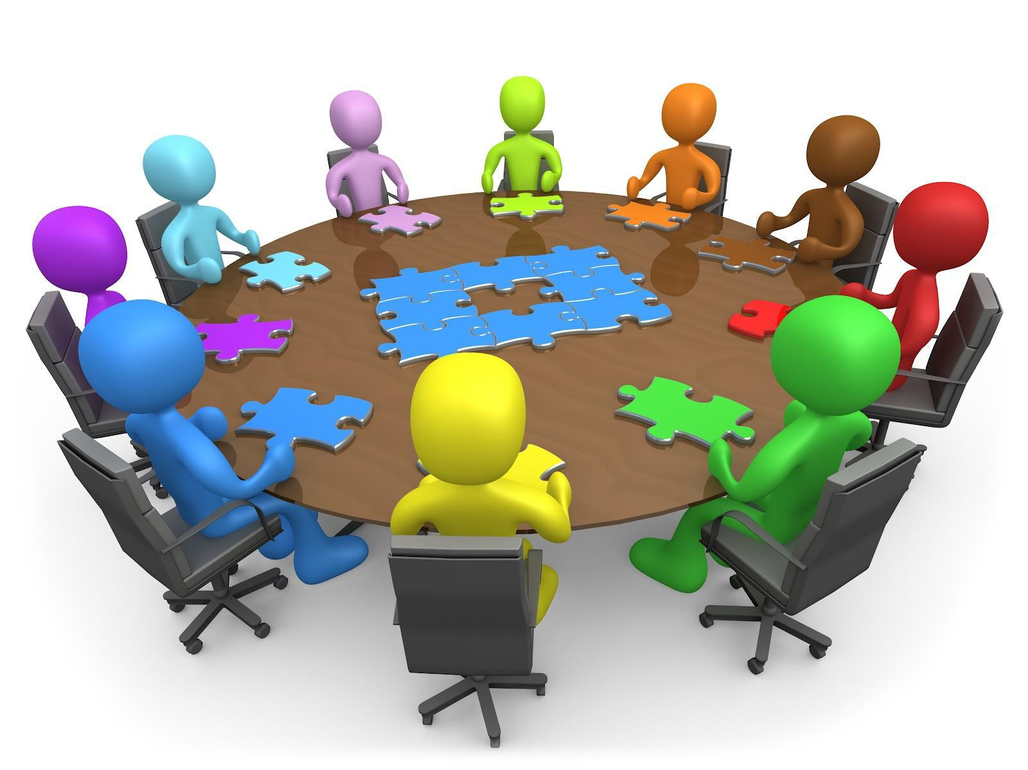

2.1.OkulunTarihi Gelişimi

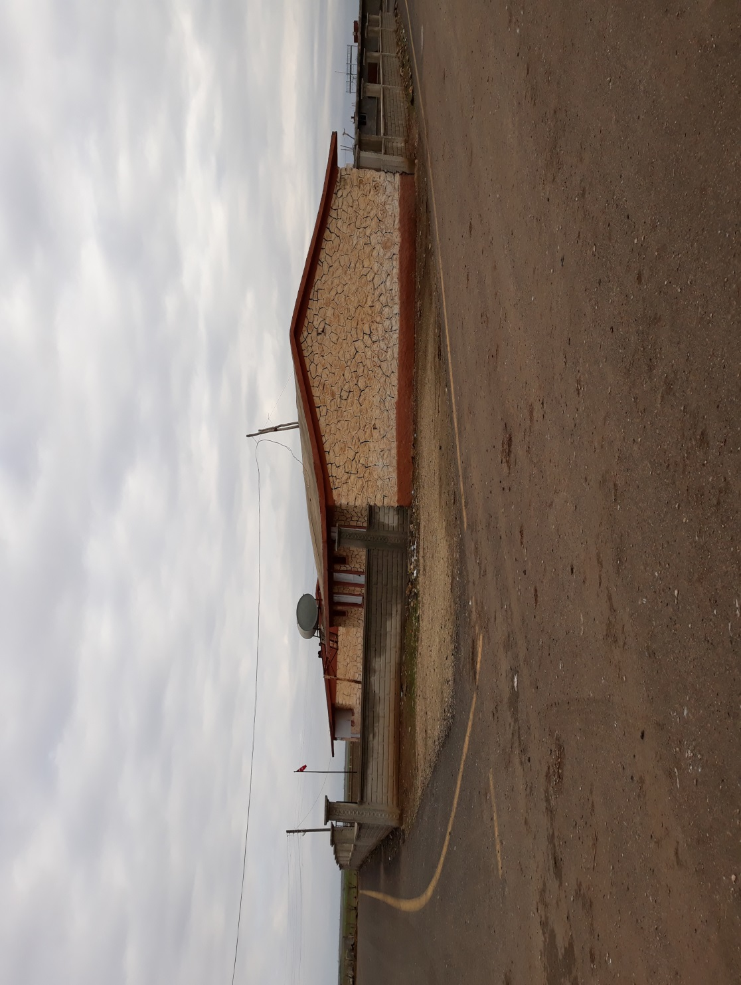

Okulumuz Mardin ili Nusaybin ilçesi Yerköy Mahallesinde bulunmaktadır. Okulumuz 1974 yılında yapılmış olup ; ana bina ,depo ve lojman bulunmaktadır. Okulumuzun bahçesinde basketbol sahası ve oyun parkı bulunmaktadır.

2.2.Yasal Yükümlülükler
Anayasamızın 42.maddesine göre Eğitim ve Öğretim, Atatürk ilkeleri ve inkılapları doğrultusunda, çağdaş bilim ve eğitim esaslarına göre, devletin gözetim ve denetimi altında yapılır. Eğitim ve öğretim kurumlarında sadece eğitim, öğretim, araştırma ve inceleme ile ilgili faaliyetler yürütülür.

Yerköy ilkokulu yasal dayanaklarını temel olarak Anayasamızın 42.maddesi,1739 Sayılı Milli Eğitim Temel Kanunu,222 Sayılı İlköğretim Kanunu, 3797, 4357, 1702, 5442, 657sayılı kanunlar ile ilköğretim Kurumları Yönetmeliği, Okul Öncesi Kurumlar Yönetmeliği ve Eğitici Kollar Yönetmeliklerinden almaktadır.

2.3. Faaliyet Alanları İle Ürün ve Hizmetler
Okulumuzun ürettiği temel hizmetler belli faaliyet alanları adı altında gruplandırılmıştır.

FAALİYET ALANI: EĞİTİM - ÖĞRETİM
Hizmet-1: Eğitim-Öğretim Hizmetleri  - Eğitim öğretim programlarının uygulanmasını sağlamak  - Eğitimde fırsat eşitliğini sağlamak,  - Eğitim hizmetlerinin yürütülmesinde verimliliği sağlamak,  - Eğitim moral ortamını, okul ve kurum kültürünü ve öğrenme süreçlerini geliştirmek | Hizmet-2: Rehberlik Hizmetleri  - Psikolojik Danışma  - Sınıf İçi Rehberlik Hizmetleri
Hizmet-3: Eğitim-Öğretimin Planlanması
- Planlar
- Öğretmenler Kurulu
- Zümre Toplantıları
Hizmet-4: Eğitim-Öğretimin Uygulanması  - Sınıf içi uygulamalar  - Gezi ve inceleme  - Kazanım değerlendirme | Hizmet-5: Öğretimin Değerlendirilmesi  - Öğrenci başarısının değerlendirilmesi  - Öğrenci davranışlarının değerlendirilmesi
Hizmet-6: Sağlık Hizmetleri  - Ağız ve Diş Sağlığı Semineri ve taramaları  - Çocuk Hastalıkları Semineri ve taramaları | Hizmet-7: Kurslar  - Okuma-Yazma Kursları
FAALİYET ALANI: YÖNETİM İŞLERİ
Hizmet-1: Öğrenci işleri hizmeti  - Kayıt-Nakil işleri  - Devam-devamsızlık  - Sınıf geçme | Hizmet-2: Öğretmen işleri hizmeti  - Derece terfi  - Hizmet içi eğitim  - Özlük hakları  - Sendikal Hizmetler
Hizmet-3: Mali İşlemler  - Okul Aile Birliği işleri  - Bütçe işlemleri  - Bakım-onarım işleri  - Taşınır Mal işlemleri | Hizmet-4: Velilerle İlgili Hizmetler  - Veli toplantıları  - Veli iletişim hizmetleri  - Okul-Aile Birliği faaliyetleri
FAALİYET ALANI: SOSYAL, KÜLTÜREL VE SPORTİF FAALİYETLER
Hizmet-1: Sosyal-Kültürel Etkinlikler  - Resmi Bayram Törenleri  - Halk oyunları  - Koro  - Satranç  - Yarışmalar  - Kültürel Geziler  - Sergiler  - Tiyatro  - Kermes ve Şenlikler  - Piknikler  - Yazarlarla Buluşma Etkinlikleri  - Sosyal Kulüp ve Toplum Hizmeti Çalışmaları | Hizmet-2: Spor Etkinlikleri  - Geleneksel Çocuk Oyunları  - Fiziksel Etkinlikler  - Futbol  - Voleybol  - Basketbol
Hizmet-3: Proje Çalışmaları
- Eğitime ilişkin projeler geliştirmek, uygulamak ve sonuçlarından yararlanmak
- Ulusal ve uluslararası araştırma ve projeleri takip etmek, sonuçlarından yararlanmak

2.4. Kuruluş içi Analiz

2.4.1.Örgütsel Yapı

Kurumun Organizasyon Yapısı

Okul Müdür Yetkili ve Sınıf Öğretmeni
Mesut ONAL
Anasınıfı Öğretmeni
Serhat ÇAKMAK

Yerköy İlkokulu Müdürlüğü Teşkilat Şeması

Okulumuzun temel girdilerine ilişkin bilgiler altta yer alan okul künyesine ilişkin tabloda yer almaktadır.

Temel Bilgiler Tablosu- Okul Künyesi

İli: MARDİN |  |  |  | İlçesi: NUSAYBİN
Adres: | YERKÖY MAH.NO: 38  NUSAYBİN /MARDİN |  |  | Coğrafi Konum (link)* | :
Telefon Numarası: | 0482 429 10 93 |  |  | Faks Numarası: |  |  |  |  | 0482 429 10 93
e- Posta Adresi: |  |  |  | Web sayfası adresi: |  |  |  |  | http://nusaybinyerkoy.meb.k12.tr/tema/index.php
Kurum Kodu: | 887473 |  |  | Öğretim Şekli: |  |  |  |  | Tam Gün
Okulun Hizmete Giriş Tarihi :1974 |  |  |  | Toplam Çalışan Sayısı * |  |  |  |  | 1(İŞKUR ELEMANI)
Öğrenci Sayısı: | Kız | 21 |  | Öğretmen Sayısı |  |  | Kadın |  | 0
 | Erkek | 13 |  |  |  |  | Erkek |  | 2
 | Toplam | 35 |  |  |  |  | Toplam |  | 2
Derslik Başına Düşen Öğrenci Sayısı |  |  | 17 | Şube Başına Düşen Öğrenci Sayısı |  |  |  | 12
Öğretmen Başına Düşen Öğrenci Sayısı |  |  |  | Şube Başına 30’dan Fazla Öğrencisi Olan Şube Sayısı |  |  |  | :0
Öğrenci Başına Düşen Toplam Gider Miktarı |  | * | 0 | Öğretmenlerin Kurumdaki Ortalama Görev Süresi |  |  |  | 2

Okulumuzun binası ile açık ve kapalı alanlarına ilişkin temel bilgiler altta yer almaktadır.

Okul Yerleşkesine İlişkin Bilgiler

Okul Bölümleri | * | Özel Alanlar | Var | Yok
Okul Kat Sayısı | 1 | Çok Amaçlı Salon |  | X
Derslik Sayısı | 2 | Çok Amaçlı Saha |  | x
Derslik Alanları (m2) | 80 | Kütüphane |  | X
Kullanılan Derslik Sayısı | 2 | Fen Laboratuvarı |  | X
Şube Sayısı | 5 | Bilgisayar Laboratuvarı |  | X
İdari Odaların Alanı (m2) | 0 | İş Atölyesi |  | X
Öğretmenler Odası (m2) | 0 | Beceri Atölyesi |  | X
Okul Oturum Alanı (m2) | 120 | Pansiyon |  | X
Okul Bahçesi (Açık Alan)(m2) | 4500
Okul Kapalı Alan (m2) | 230
Sanatsal, bilimsel ve sportif amaçlı toplam alan (m2) | 500
Kantin (m2) | 0
Tuvalet Sayısı | 2
Diğer (………….)

2.4.2. İnsan Kaynakları
Okulumuzun çalışanlarına ilişkin bilgiler altta yer alan tabloda belirtilmiştir.

Çalışan BilgileriTablosu
Unvan* | Erkek | Kadın | Toplam
Okul Müdürü ve Müdür Yardımcısı | 0 | 0 | 0
Sınıf Öğretmeni | 1 | 0 | 1
Branş Öğretmeni | 0 | 0 | 0
Rehber Öğretmen | 0 | 0 | 0
Okul Öncesi Öğretmeni | 1 | 0 | 1
Yardımcı Personel | 0 | 0 | 0
Toplam | 2 | 0 | 2

Sınıf ve Öğrenci Bilgileri

SINIFI | Kız | Erkek | Toplam | SINIFI | Kız | Erkek | Toplam
1/A | 3 | 4 | 7 | 3/A | 4 | 3 | 7
2/A | 0 | 0 | 0 | 4/A | 6 | 1 | 7
Anasınıf | 8 | 6 | 14

2.4.3. Teknolojik Düzey
Teknolojik kaynaklar başta olmak üzere okulumuzda bulunan çalışır durumdaki donanım malzemesine ilişkin bilgiye alttaki tabloda yer verilmiştir.

Akıllı Tahta Sayısı | 0 | TV Sayısı | 0
Masaüstü Bilgisayar Sayısı | 1 | Yazıcı Sayısı | 0
Taşınabilir Bilgisayar Sayısı | 0 | Fotokopi Makinası Sayısı | 1
Projeksiyon Sayısı | 1 | İnternet Bağlantı Hızı | Yok

2.4.4. Mali Kaynaklar
Okulumuzun genel bütçe ödenekleri, okul aile birliği gelirleri ve diğer katkılarda dâhil olmak üzere ilişkin son iki yıl gerçekleşme bilgileri alttaki tabloda verilmiştir.
Yıllar | Gelir Miktarı | Gider Miktarı
2017 | 0 | 0
2018 | 0 | 0

2.5. Paydaş Analizi

Kurumumuzun temel paydaşları öğrenci, veli ve öğretmen olmakla birlikte eğitimin dışsal etkisi nedeniyle okul çevresinde etkileşim içinde olunan geniş bir paydaş kitlesi bulunmaktadır. Paydaşlarımızın görüşleri anket, toplantı, dilek ve istek kutuları, elektronik ortamda iletilen önerilerde dâhil olmak üzere çeşitli yöntemlerle sürekli olarak alınmaktadır.

PAYDAŞLAR

Dış Paydaşlar

İç Paydaşlar

Müdür Yetkili Öğretmen

Nusaybinİlçe Milli Eğitim Müdürlüğü

Öğrenciler

NusaybinBelediyesi

Veliler

Yerköy Mahal lesi Muhtarlığı

Hayırseverler

Sivil Toplum Kuruluşları

Paydaş anketlerine ilişkin ortaya çıkan temel sonuçlara altta yer verilmiştir

Öğrenci Anketi Sonuçları:

 | "ÖĞRENCİ GÖRÜŞ VE DEĞERLENDİRMELERİ”  ANKET FORMU | KESİNLİKLE  KATILIYORUM | KATILIYORUM | KARARSIZIM | KATILIMIYORUM | KESİNLİKLE  KATILMIYORUM
1 | Öğretmenlerimle ihtiyaç duyduğumda  rahatlıkla görüşebilirim. | %100
 |  | 16 | 0 | 0 | 0 | 0
2 | Okul müdürü ile ihtiyaç duyduğumda  rahatlıkla konuşabiliyorum. | 100%
 |  | 16 | 0 | 0 | 0 | 0
3 | Okulun rehberlik servisinden yeterince yararlanabiliyorum.(Rehberlik servisi yok)
 |  | 0 | 0 | 0 | 0 | 0
4 | Okula ilettiğimiz öneri ve isteklerimiz dikkate alınır. | 100%
 |  | 16 | 0 | 0 | 0 | 0
5 | Okulda kendimi güvende hissediyorum. | 100%
 |  | 16 |  | 0 | 0 | 0
6 | Okulda öğrencilerle ilgili alınan kararlarda  bizlerin görüşleri alınır. | 100%
 |  | 16 | 0 | 0 | 0 | 0
7 | Öğretmenler yeniliğe açık olarak derslerin  işlenişinde çeşitli yöntemler kullanmaktadır. | 100%
 |  | 16 | 0 | 0 | 0 | 0
8 | Derslerde konuya göre uygun  araç gereçler kullanılmaktadır. | 100%
 |  | 16 | 0 | 0 | 0 | 0
9 | Teneffüslerde ihtiyaçlarımı giderebiliyorum. | 100%
 |  | 16 | 0 | 0 | 0 | 0
10 | Okulun içi ve dışı temizdir. | 100%
 |  | 16 | 0 | 0 | 0 | 0
11 | Okulun binası ve diğer fiziki  mekânlar yeterlidir. | 100%
 |  | 16 | 0 | 0 | 0 | 0
12 | Okul kantininde satılan malzemeler  sağlıklı ve güvenlidir.(Kantin yok)
13 | Okulumuzda yeterli miktarda sanatsal  ve kültürel faaliyetler düzenlenmektedir. | 100%
 |  | 16 | 0 | 0 | 0 | 0

Veli Anketi Sonuçları:

 | "VELİ GÖRÜŞ VE DEĞERLENDİRMELERİ”  ANKET FORMU | KESİNLİKLE  KATILIYORUM | KATILIYORUM | KARARSIZIM | KISMEN  KATILIYORUM | KATILMIYORUM
1 | İhtiyaç duyduğumda okul çalışanlarıyla  rahatlıkla görüşebiliyorum. | 100% | 0% | 0% | 0% | 0%
 |  | 16 | 0 | 0 | 0 | 0
2 | Bizi ilgilendiren okul duyurularını  zamanında öğreniyorum. | 100% | 0% | 0% | 0% | 0%
 |  | 16 | 0 | 0 | 0 | 0
Öğrencimle ilgili konularda okulda rehberlik
hizmeti alabiliyorum. (Rehberlik servisi yok)
4 | Okula ilettiğim istek ve şikâyetlerim  dikkate alınıyor. | 100% | 0% | 0% | 0% | 0%
 |  | 16 | 0 | 0 | 0 | 0
5 | Öğretmenler yeniliğe açık olarak derslerin  işlenişinde çeşitli yöntemler kullanmaktadır. | 100% | 0% | 0% | 0% | 0%
 |  | 16 | 0 | 0 | 0 | 0
6 | Okulda yabancı kişilere karşı güvenlik  önlemleri alınmaktadır. | 100% | 0% | 0% | 0% | 0%
 |  | 16 | 0 | 0 | 0 | 0
7 | Okulda bizleri ilgilendiren kararlarda  görüşlerimiz dikkate alınır. | 100% | 0% | 0% | 0% | 0%
 |  | 16 | 0 | 0 | 0 | 0
8 | E-Okul Veli Bilgilendirme Sistemi ile okulun  internet sayfasını düzenli olarak takip ediyorum. | 50% | 50% | 0% | 0% | 0%
 |  | 8 | 8 | 0 | 0 | 0
9 | Çocuğumun okulunu sevdiğini ve  öğretmenleriyle iyi anlaştığını düşünüyorum. | 100% | 0% | 0% | 0% | 0%
 |  | 16 | 0 | 0 | 0 | 0
10 | Okul, teknik araç ve gereç yönünden  yeterli donanıma sahiptir. | 54,54% | 36,36% | 0% | 0% | 0%
 |  |  | 4 | 0 | 0 | 0
11 | Okul her zaman temiz ve bakımlıdır. | 54,54% | 36,36% | 9,09% | 0% | 0%
 |  | 6 | 4 | 1 | 0 | 0
12 | Okulun binası ve diğer fiziki mekânlar yeterlidir. | 54,54% | 36,36% | 0% | 0% | 0%
 |  | 6 | 4 | 0 | 0 | 0
13 | Okulumuzda yeterli miktarda sanatsal  ve kültürel faaliyetler düzenlenmektedir. | 45,45% | 45,45% | 0% | 9,09% | 0%
 |  | 5 | 5 | 0 | 1 | 0

2.6. PESTLE Analizi
PESTLE analiziyle okulumuz üzerinde etkili olan veya olabilecek politik, ekonomik, sosyokültürel, teknolojik, yasal ve çevresel dış etkenlerin tespit edilmesi amaçlanmıştır. Müdürlüğümüzü etkileyen ya da etkileyebilecek değişiklik ve eğilimlerin sınıflandırılması bu analizin ilk aşamasını oluşturmaktadır. Bu analiz ile PESTLE unsurları içerisinde gerçekleşmesi muhtemel olan hususlar ile bunların oluşturacağı potansiyel fırsatlar ve tehditler ortaya konulmaktadır.

Politik/Hukuki (Politik Eğilimler)

- Yasal yükümlülüklerin belirlenmesi,
- personelin yasal hak ve sorumlulukları,
- Oluşturulması gereken kurul ve komisyonlar,
- okul çevresindeki politik durum,
- Öğrenciların değişik ihtiyaçlarına, doğal yeteneklerine ve ilgi alanlarına odaklanması,
- Okulumuzun bulunduğu çevrenin, eğitime-öğretime erişebilirlik hakkında zorunlu eğitimi aşan beklentileri,
Ekonomi (Bilgi ve Ekonomi Eğilimleri)
- Okulun bulunduğu çevrenin genel gelir durumu,
- İş kapasitesi,
- Okulun gelirini arttırıcı unsurlar,
- Okulun giderlerini arttıran unsurlar,
- Tasarruf sağlama imkânları,
- İşsizlik durumu,
- Mal-ürün ve hizmet satın alma imkânları,
- Kullanılabilir gelir
- Velilerin sosyo ekonomik düzeyi
- Bilginin, refaha ve mutluluğa ulaşmada itici güç olarak belirmesi,
- Toplum kavramında, internet kullanımı sonucunda meydana gelen değişiklikler,
- Çalışanlarda değişik becerilerin ve daha fazla esnekliğin aranmasına yol açan küreselleşme ve rekabetin gittikçe arttığı ekonomi,
- İstihdamda geleneksel alanlardan bilgi ve hizmet sektörüne kayış,
- Vasıfsız işlerdeki düşüş ve istihdam için gerekli nitelik ve becerilerdeki artış,
- Kariyer yönü ve istihdamda değişiklikler içeren yeni kariyer yapıları,
Sosyal/Kültürel (Sosyal Eğilimler)
- Kariyer beklentileri,
- Ailelerin ve öğrencilerin bilinçlenmeleri,
- Aile yapısındaki değişmeler (geniş aileden çekirdek aileye geçiş, erken yaşta evlenme vs.),
- Nüfus artışı,
- Göç,
- Nüfusun yaş gruplarına göre dağılımı,
- Doğum ve ölüm oranları,
- Hayat beklentilerindeki değişimler (Hızlı para kazanma hırsı, lüks yaşama düşkünlük, kırsal alanda kentsel yaşam),
- Göçler dolayısıyla artan mahallemizdeki okul çağı öğrenci sayısı,
- Birçok geleneksel sosyal yapının etkisinin azalması.
Teknolojik (Teknolojik Eğilimler)
- MEB teknoloji kullanım durumu
- e- devlet uygulamaları,
- e-öğrenme, internet olanakları,
- Okulun sahip olmadığı teknolojik araçlar bunların kazanılma ihtimali,
- Çalışan ve öğrencilerin teknoloji kullanım kapasiteleri,
- Öğrenci ve çalışanların sahip olduğu teknolojik araçlar,
- Teknoloji alanındaki gelişmeler
- Okulun yeni araçlara sahip olma imkanları,
- Teknolojinin eğitimde kullanımı
- Teknolojinin ilerlemesinin, yayılmasının ve benimsenmesinin artması,
- Bilginin hızlı üretimi, erişilebilirlik ve kullanılabilirliğinin gelişmesi,
- Teknolojinin sağladığı yeni öğrenme ve etkileşim-paylaşım olanakları

2.7. GZFT Analizi

Okulumuzun temel istatistiklerinde verilen okul künyesi, çalışan bilgileri, bina bilgileri, teknolojik kaynak bilgileri ve gelir gider bilgileri ile paydaş anketleri sonucunda ortaya çıkan sorun ve gelişime açık alanlar iç ve dış faktör olarak değerlendirilerek GZFT tablosunda belirtilmiştir. Dolayısıyla olguyu belirten istatistikler ile algıyı ölçen anketlerden çıkan sonuçlar tek bir analizde birleştirilmiştir.
Kurumun güçlü ve zayıf yönleri donanım, malzeme, çalışan, iş yapma becerisi, kurumsal iletişim gibi çok çeşitli alanlarda kendisinden kaynaklı olan güçlülükleri ve zayıflıkları ifade etmektedir ve ayrımda temel olarak okul müdürü/müdürlüğü kapsamından bakılarak iç faktör ve dış faktör ayrımı yapılmıştır.

İçsel Faktörler
Güçlü Yönler
- Genç ve dinamik öğretmen kadromuz.
- Gelişime ve yeniliklere açık öğretmen kadromuz.
- Öğrenci mevcudunun az olması.
- Bilişim teknolojilerinin etkin kullanılması.
Zayıf Yönler

- Tek öğretmen bulunması.
- Öğremenimizin eğitim-öğretim faaliyetlerinin yanında ve idare işlerine bölünmesi.
- Birleştirilmiş sınıf olmanın getirdiği olumsuzluklar.
- Maddi yetersizlikler.

Dışsal Faktörler:

Fırsatlar

- Okulun toplumdaki imajının olumlu olması.

- İletişim yöntemlerinin gelişmiş olması

- Trafik sorununun olmaması.

- Okuldaki personelin değişiminin az olması

- Velilere kısa sürede ulaşılması.
- Mülki ve yerel yöneticilerle olan olumlu diyalog ve işbirliği.

- Okulun İlçe Milli Eğitim ile ilişkilerinin iyi olması

Tehditler

- Ulaşım sıkıntısı.
- Genel bütçeden eğitim ve öğretim yatırımlarına yeteri kaynak ayrılmaması

- Teknolojik gelişmelerin olumsuz etkileri(TV,internet,cep telefonu, sosyal med vb)

2.8. Tespit ve İhtiyaçlar

Gelişim ve Sorun Alanları
Paydaş analizi, kurum içi ve dışı analiz sonucunda bakanlığın faaliyetlerine ilişkin gelişim ve sorun alanları tepit edilmiştir. Belirlenen gelişim ve sorun alanları üç tema altında gruplandırılarak plan mimarisinin oluşturulmasında temel alınmıştır.

Eğitim Öğretime Erişim | Eğitim ve Öğretimde Kalite | Kurumsal Kapasite
- Okul-Veli iletişiminin arttırılması  - Özel eğitime ihtiyaç duyan bireylerin uygun eğitime erişimi  - Okula devam konusunda çalışmalar yapılması | - Eğitim öğretim sürecinde kaliteyi arttırmak  - Öğretncilere yönelik oryantasyon faaliyetleri  - Özel eğitime ihtiyaç duyan bireylerie sunulan eğitim öğretim hizmetleri  - Öğretmenlere yönelik hizmetiçi eğitimler | - Okulun sosyal, kültürel, sanatsal ve sportif faaliyet alanlarının yetersizliği  - Kurum kültürünün geliştirilmesi  - Okul aile birliklerini süreçlere etkin katılımının sağlanması  - Okulumuzun fiziki kapasitesinin iyileştirilmesi

BÖLÜM III

GELECEĞE BAKIŞ

Okul Müdürlüğümüzün Misyon, vizyon, temel ilke ve değerlerinin oluşturulması kapsamında öğretmenlerimiz, öğrencilerimiz, velilerimiz, çalışanlarımız ve diğer paydaşlarımızdan alınan görüşler, sonucunda stratejik plan hazırlama ekibi tarafından oluşturulan Misyon, Vizyon, Temel Değerler; Okulumuz üst kurulana sunulmuş ve üst kurul tarafından onaylanmıştır.

3.1.Misyon

MİSYONUMUZ *

Biz öğrencilerimizin iyi bir vatandaş olabilmeleri için gerekli olan temel bilgi, beceri, davranış ve alışkanlıkları kazandırıyor; onları özsaygısı yüksek, ülkesine karşı görev ve sorumluluklarının bilincinde; milli, ahlaki değerleni bilen ve yaşatan bireyler olarak hayata hazırlıyoruz

3.2. Vizyon

VİZYONUMUZ *

Atatürk ilkelerine bağlı, araştırmacılığı, tasarımcılığı ve üretkenliği teşvik eden; Türkiye genelinde örnek bir Birleştirilmiş Sınıflı Okul olmak.

3.3. Temel Değerler

- Atatürk ilkelerini ve cumhuriyet kazanımlarını korumak ve yüceltmeyi esas alırız.
- Yaşam boyu eğitimin destekçisiyiz.
- Evrensel ve bilimsel ilkeler doğrultusundaki yeniliğe ve değişime açığız.
- Performansın veri sonuçlarına dayalı olarak belirlenmesine önem veririz.
- İşbirliği ve takım çalışmasının önemine ve gereğine inanırız.
- Ortak aklın yarattığı sinerjinin gücü ile hareket ederiz.
- İnsana saygıya öncelik veririz.
- Öğrencilerimizin geleceğinin bizim geleceğimiz olduğuna inanırız.
- Fırsat eşitliğini okulda yaşatırız.
- Çalışanları tanır, yeteneklerini geliştirir, fikirlerine değer verir, yeni fikir üretimini destekleriz.
- Öğrenci, veli ve toplum beklentilerine odaklı çalışırız.
- Eğitimde kaliteyi ön planda tutarız.

3.4. Stratejik Amaç, Hedefler, Performans Göstergeleri ve Eylem Planları

Stratejik amaçlar; misyon, vizyon, ilke ve değerlerle uyumlu, misyonun yerine getirilmesine katkıda bulunacak ve mevcut durumdan gelecekteki arzu edilen duruma dönüşümü sağlayabilecek nitelikte, ulaşılmak istenen noktayı açık bir şekilde ifade eden ve stratejik planlama sürecinin sonraki aşamalarına rehberlik edecek şekilde stratejik konulara uygun olarak tespit edilmiştir.Hedeflerin tespitinde; paydaş beklentileri, konulara ilişkin alternatifler, mevcut durum analizi ve istatistikî verilerin varlığı ve verilere olan ihtiyaç göz önünde bulundurulmuştur. Stratejik planlama çalışmaları ile; kurumsal rol ve sorumluluklar çerçevesinde stratejinin operasyonlara dönüştürülmesi, hizmet birimleri arasında sinerji yaratılarak, tespit edilen stratejilerine yönlendirilmesi, bireysel stratejilerin kurumsal stratejiler ile ilişkilendirilerek bütünleştirilmesi, bir başka ifadeyle stratejik yönetimin sürekli bir süreç haline getirilmesi ve herkes tarafından benimsenmesinin sağlanması hedeflenmiştir.

Bu bölümde Yerköy İlkokulu Müdürlüğü 2019-2023 Stratejik Planı’nın amaç, hedef, hedef kartı ve stratejilerine yer verilmiştir. Stratejilere ilişkin yapılacak çalışmaları belirten eylemler ile hedef kartlarında yer alan göstergelerin tanım, formül ve kavramsal çerçevelerine “Eylem Planı ve Gösterge Bilgi Tablosu” dokümanında ayrıca yer verilmiştir.

STRATEJİK AMAÇ 1: Bütün öğrencilerimize, medeniyetimizin ve insanlığın ortak değerleri ile çağın gereklerine uygun bilgi, beceri, tutum ve davranışların kazandırılması sağlanacaktır.

Stratejik Hedef 1.1.: Tüm kademelerde sosyal, sanatsal sportif beceri odaklı uygulamalar gerçekleştirilecektir

Performans Göstergeleri

No | PERFORMANS GÖSTERGESİ | Mevcut | HEDEF
 |  | 2018 | 2019 | 2020 | 2021 | 2022 | 2023
PG.1.1.1. | Okul bünyesinde düzenlenen sportif etkinlik sayısı | 0 | 3 | 4 | 4 | 5 | 5
PG.1.1.2. | Okul bünyesinde düzenlenen sportif etkinliklere katıln öğrenci sayısı | 0 | 26 | 24 | 24 | 24 | 15
PG.1.1.3. | Okul bünyesinde düzenlenen sosyal – kültürel etkinlik sayısı | 1 | 4 | 5 | 6 | 6 | 7
PG.1.1.4. | Okul bünyesinde düzenlenen sosyal – kültürel etkinliklere katılan öğrenci sayısı | 22 | 15 | 14 | 13 | 14 | 15
PG.1.1.5. | Sosyal sorumluluk proje sayısı | 0 | 1 | 1 | 2 | 2 | 2
PG.1.1.6. | Sosyal sorumluluk projelerine katılan öğrenci sayısı | 0 | 15 | 14 | 13 | 14 | 15
PG.1.1.7. | Sosyal sorumluluk projelerine katılan öğrenci oranı (%) | %0 | %100 | %100 | %100 | %100 | %100
PG.1.1.8. | Eğitim Amaçlı yapılan gezi sayısı | 0 | 2 | 3 | 4 | 5 | 5
PG.1.1.9. | Eğitim Amaçlı yapılan gezilere katılan öğrenci sayısı | 0 | 15 | 14 | 13 | 14 | 15
PG.1.1.10. | Eğitim Amaçlı yapılan gezilere katılan öğrenci oranı | 0 | %100 | %100 | %100 | %100 | %100

No | Eylem İfadesi |  |  |  |  | Eylem Sorumlusu | Eylem Tarihi
PG1.1.1 | Str1.1.1.1. | Masa tenisi,futbol,satranç,yakar top vb… etkinliklerin ders dışı egzersizlerin yapılması teşvik edilecek. |  |  |  | Müdür Yetkili  Öğretmen | Bir Eğitim Dönemi  Boyunca
 | Str1.1.1.2. | Okul içi geleneksel çocuk oyunları, futbol,satranç vb. etkinliklerde turnuvalar düzenlenecek.
1.1.2 | Str1.1.2.1. | Okul bünyesinde düzenlenen sportif etkinliklere katılımını sağlamak için etkinlik çeşitliliği arttırılacak |  |  |  | Müdür Yetkili  Öğretmen | Bir Eğitim Dönemi  Boyunca
 | Str1.1.2.2. | Okul bünyesinde düzenlenen sportif etkinliklere katılımını sağlamak için veli ve öğrencilere duyular zamanında yapılcak.Başarı ödüllendirilecek.
1.1.3 | Str1.1.3.1. | Okul bünyesinde düzenlenecek sosyal – kültürel etkinlik çeşitliliği arttırılarak daha sosyal ve öz güveni yüksek bireyler yetiştirilrcek.Tiyatro,drama,kitap okuma yarışması,gezi vb. Etkinlikler düzenlenecek |  |  |  | Müdür Yetkili  Öğretmen | Bir Eğitim Dönemi  Boyunca
1.1.4 | St1.1.4.1. | Gezi yarışma,sinema,gösteri gibi faaliyetlerin planlanması yapılarak öğrenci ve velilere duyurulacak. Öğrencilerimizin sosyal faaliyetlere katılımı teşvik edilecek |  |  |  | Müdür Yetkili  Öğretmen | Bir Eğitim Dönemi  Boyunca
1.1.5 | Str1.1.5.1 | Sosyal sorumluluk bilincini geliştirmek için veli ve öğrencilere seminerler verilecek |  |  |  | Müdür Yetkili  Öğretmen | Bir Eğitim Dönemi  Boyunca
1.1.6 | Str1.1.6.1 | Öğrencilerin sosyal sorumluluk bilinci kazanabilmeleri için KASEV ve huzur evlerine geziler düzenlenecek. |  |  |  | Müdür Yetkili  Öğretmen | Bir Eğitim Dönemi  Boyunca
1.1.7 | Str1.1.7.1 | Yardım kampanyaları düzenlenecek. |  |  |  | Müdür Yetkili  Öğretmen | Bir Eğitim Dönemi  Boyunca
1.1.8 | Str1.1.8.1 | Eğitim Amaçlı geziler sene başı zümre toplantılarında planlanarak yapılacak. |  |  |  | Müdür Yetkili  Öğretmen | Bir Eğitim Dönemi  Boyunca
1.1.9 | Str1.1.9.1 | Eğitim Amaçlı gezilerde öğrenci ve velilerin ilgileri dikkate alınarak planlanacak. |  |  |  | Müdür Yetkili  Öğretmen | Bir Eğitim Dönemi  Boyunca
1.1.10 | Str1.1.10.1 | Eğitim Amaçlı geziler zamanında duyurulacak ve katılım teşvik edilecek. |  |  |  | Müdür Yetkili  Öğretmen | Bir Eğitim Dönemi  Boyunca

Stratejik Hedef 1.2.: Etkin bir ölçme ve değerlendirme sistemi ile tüm alanlarda ve eğitim kademelerinde, öğrencilerimizin her düzeydeki yeterlilikleri izlenecek ve değerlendirilecektir.

No | PERFORMANS GÖSTERGESİ | MEVCUT | HEDEF
 |  | 2018 | 2019 | 2020 | 2021 |  | 2022 | 2023
PG.1.2.1 | 4.sınıf öğrencilerin yıl sonu not ortalaması | 80 | 85 | 86 | 87 |  | 88 | 89
PG.1.2.2 | Sınıf tekrarı yapan öğrenci sayısı | 0 | 0 | 0 | 0 |  | 0 | 0
PG.1.2.3 | Takdir/teşekkür belgesi alan öğrenci oranı | %75 | %100 | %100 | %100 | %100 |  | %100

No | Eylem İfadesi |  | Eylem Sorumlusu | Eylem Tarihi
PG 1.2.1 | Strl. 1.2.1.1 | Öğrencilerin akademik güdülerini arttıracak etkinlikler yapılacak. | Müdür Yetkili  Öğretmen | Yıl Boyunca
 | Strl. 1.2.1.2 | Öğrencilerin akademik başarılarını arttırabilmek için rehberlik servisi tarafından velilere düzenli aralıklarla seminerler düzenleyecek.
PG 1.2.2 | Strl. 1.2.2.1 | Öğrencilerin devamsızlık sayıları aktif olarak takip edilip veli görüşmeleri yapılacaktır. | Müdür Yetkili  Öğretmen | Yıl Boyunca
PG 1.2.3 | Strl. 1.2.3.1 | Taktir ve teşekkür alan öğrencileri motive edici etkinlikler yapılacak. | Müdür Yetkili  Öğretmen | Her dönemin ilk haftası

STRATEJİK AMAÇ 2: Okul öncesi eğitim ve temel eğitimde öğrencilerimizin bilişsel, duygusal ve fiziksel olarak çok boyutlu gelişimleri sağlanacaktır.

Stratejik Hedef 2.1: Öğrencilerimizin bütüncül gelişimini önemseyen bir Temel Eğitim anlayışına geçilerek okullaşma oranı artırılacaktır.

Performans Göstergeleri

No | PERFORMANS GÖSTERGESİ | Mevcut | HEDEF
 |  | 2018 | 2019 | 2020 | 2021 | 2022 | 2023
PG.2.1.1. | Kayıt bölgesindeki öğrencilerden okula kayıt yaptıranların oranı (%) | 100 | 100 | 100 | 100 | 100 | 100
PG.2.1.2. | İlkokul 1. sınıf öğrencilerinden en az 1 yıl okulöncesi eğitim almış olanların sayısı | 0 | 5 | 4 | 4 | 4 | 5
PG.2.1.3. | İlkokul 1. sınıf öğrencilerinden en az 1 yıl okulöncesi eğitim almış olanların oranı. | %0 | %100 | %100 | %100 | %100 | %100
PG.2.1.4. | Okula yeni başlayan öğrencilerden oryantasyon eğitimine katılanların sayısı | 2 | 5 | 4 | 4 | 4 | 5
PG.2.1.5. | Okula yeni başlayan öğrencilerden oryantasyon eğitimine katılanların oranı (%) | %100 | %100 | %100 | %100 | %100 | %100
PG.2.1.6. | 20 gün ve üzeri devamsız (Özürlü özürsüz dahil) öğenci sayısı | 0 | 0 | 0 | 0 | 0 | 0
PG.2.1.7. | 20 gün ve üzeri devamsız (Özürlü özürsüz dahil) öğenci oranı | 0 | 0 | 0 | 0 | 0 | 0

No | Eylem İfadesi |  |  |  |  | Eylem Sorumlusu | Eylem Tarihi
PG.2.1.1. | Str2.1.1.1 | Kayıt bölgesinde yer alan öğrencilerin tespiti çalışması yapılacaktır. |  |  |  | Müdür Yetkili  Öğretmen | Yıl Boyunca
 | Str2.1.1.2. | Kayıt bölgesinde olup okula devam etmeyen öğrencilerin ev ziyaretleri yapılarak ilçe milli eğitim düzenli şekilde bilgilendirilecektir.
PG.2.1.2. | Str2.1.2.1 | Velilere yönelik okul öncesi eğitimin önemini anlatan seminerler yapılacaktır. |  |  |  | Müdür Yetkili  Öğretmen Müdür Yetkili  Öğretmen | Yıl Boyunca
 | Str2.1.2.2 | Yıl içerisindeki sosyal faliyetlere velilerin katılımı sağlanarak anasınıfı özendirilecektir.
PG.2.1.3. | Str2.1.3.1. | Anasınıfında yapılan etkinlikler okul WEB sitesinde yayınlanacak. |  |  |  | Müdür Yetkili  Öğretmen | Yıl Boyunca
PG.2.1.4. | Str2.1.4.1 | Oryantasyon haftası ile ilgili olarak kayıt sırasında etkili bir bilgilendirme yapılacak ve önemi vurgulanacaktır |  |  |  | Müdür Yetkili  Öğretmen | EYLÜL AYINDA
PG.2.1.5. | Str2.1.5.1 | Okula yeni başlayan öğrencilerin oryantayonunu sağlayacak etkinlikler yapılacaktır. |  |  |  | Müdür Yetkili  Öğretmen | EYLÜL AYINDA
PG.2.1.6. | Str2.1.6.1 | Devamsızlık yapan öğrencilerin tespiti ve erken uyarı sistemi için çalışmalar yapılacaktır. |  |  |  | Müdür Yetkili  Öğretmen | Yıl Boyunca
PG.2.1.7. | Str2.1.7.1 | Devamsızlık yapan öğrencilerin velileri ile özel aylık toplantı ve görüşmeler yapılacaktır. |  |  |  | Müdür Yetkili  Öğretmen | Yıl Boyunca

3.5. Maliyetlendirme

Yerköy İlkokulu 2019-2023 Stratejik Plan çalışmaları kapsamında Maliyetlendirme çalışmaları yapılmıştır. Bu çalışmalar Müdürlüğümüzün sahip olduğu mali kaynakların stratejik amaç, hedef ve faaliyetlerin gerçekleştirilmesinde etkin ve gerçekçi bir şekilde kullanılmasını hedeflemektedir. Stratejik Planın başarısında plan-bütçe bağlantısı büyük önem arz etmektedir.

Okulumuzun Stratejik Plan Maliyetlendirme çalışmaları şu şekilde yapılmıştır:
- Hedeflere ilişkin eylemler durum analizi çalışmaları sonuçlarından hareketle birimlerin katılımlarıyla tespit edilmiştir,
- Eylemlere ilişkin maliyetlerin bütçe dağılımları yapılmadan önce genel yönetim giderleri ayrılmıştır,
- Müdürlüğümüze Bakanlık bütçesinden ayrılan pay ve diğer gelirler hesaplanmıştır,
- Eylemlere ilişkin tahmini maliyetler belirlenmiştir,
- Eylem maliyetlerinden hareketle hedef maliyetleri belirlenmiştir,
- Hedef maliyetlerinden yola çıkılarak amaç maliyetleri belirlenmiş ve amaç maliyetlerinden de Stratejik Plan maliyeti belirlenmiştir.

2019-2023 Stratejik Planı Faaliyet/Proje Maliyetlendirme Tablosu

HEDEFLER | 2019 | 2020 | 2021 | 2022 | 2023 | Toplam
STR AMAÇ 1
Hedef 1.1 | 1200 | 1300 | 1400 | 1400 | 1400
Hedef 1.2 | 1000 | 1100 | 1200 | 1300 | 1400
STR AMAÇ 2
Hedef 2.1 | 400 | 500 | 600 | 700 | 800
STR AMAÇ 3
Hedef 3.1 |  | 0 | 0 | 0 | 0
STR AMAÇ 4
Hedef 4.1 |  | 0 | 0 | 0 | 0
TOPLAM

BÖLÜM IV

İZLEME VEDEĞERLENDİRME

4.1. Plan Gelişiminin İzlenmesi
Yerköy İlkokulu 2019 2023 yıllarını kapsayan bir dönem için hazırlanmıştır. Planın başarıya ulaşması için bu dönemler içinde yıllık iki kez gözden geçirilmesi gerekmektedir. Bu değerlendirme, faaliyet alanları çerçevesinde, Okulumuzun hazırlayacağı 6 yıllık faaliyet raporlarıyla yapılacaktır. İlerleme sağlanan ve sağlanamayan alanların ortaya konulacağı bu raporlar, faaliyetlerin sürekli geliştirilmesi için plana ışık tutacaktır.

Yerköy İlkokulu2019-2023 Stratejik Planı’nın İzleme ve Değerlendirme uygulamaları, MEB 2015-2019 Stratejik Planı İzleme ve Değerlendirme Modeli’nin geliştirilmiş sürümü olan MEB 2019-2023 Stratejik Planı İzleme ve Değerlendirme Modeli çerçevesinde yürütülecektir. İzleme ve değerlendirme sürecine yön verecek temel ilkeleri; “Katılımcılık, Saydamlık, Hesap verebilirlik, Bilimsellik, Tutarlılık ve Nesnellik” olarak ifade edilebilir.

İdarelerin kurumsal yapılarının kendine has farklılıkları, izleme ve değerlendirme süreçlerinin de farklılaşmasını beraberinde getirmektedir. Eğitim idarelerinin ana unsurunun, girdi ve çıktılarının insan oluşu, ürünlerinin değerinin kısa vadede belirlenememesine ve insan unsurundan kaynaklı değişkenliğin ve belirsizliğin fazla olmasına yol açmaktadır. Bu durumda sadece nicel yöntemlerle yürütülecek izleme ve değerlendirmelerin eğitsel olgu ve durumları açıklamada yetersiz kalabilmesi söz konusudur. Nicel yöntemlerin yanında veya onlara alternatif olarak nitel yöntemlerin de uygulanmasının daha zengin ve geniş bir bakış açısı sunabileceği belirtilebilir.

